**Отдел образования Жлобинского райисполкома**

**ГУО «Средняя школа №11 г. Жлобина»**

РЕСПУБЛИКАНСКАЯ АКЦИЯ «ЖЫВУ Ў БЕЛАРУСІ І ТЫМ ГАНАРУСЯ»

НОМИНАЦИЯ «МУЗЕЙ В ЧЕМОДАНЕ»

**«ЛАГЕРЬ СМЕРТИ В БОЛОТЕ – «ОЗАРИЧИ»,**

**НЕ ЗАБЫТЬ НАМ ТЕБЯ НИКОГДА…»**

Выполнили:

Фоменок Алина,

учащаяся 10 «А» класса

Пашковская Анна,

учащаяся 10 «В» класса

Руководитель

директор музея Егорова Елена Валентиновна

г. Жлобин

2013 г.

*А потом посадили людей по вагонам,*

*Их могилой живой было б можно назвать.*

*Если двадцать вмещалось, сажали по двести.*

*Довезут или нет – наплевать!*

*Ехали люди, лишённые хлеба,*

*Лишённые воздуха, капли воды.*

*А умирали – упасть было некуда.*

*Так и стояли с живыми трупы-столбы.*

*Вот и лагерь смерти «Озаричи».*

*Нет печей и газовых камер,*

*Нет бараков, нет пищи, даже капли воды;*

*Пули тратить не надо и ставить клеймо.*

*Лишь забота одна – заражай людей тифом,*

*Чтобы в адских муках умирали в болотах они.*

*А живых заставляли рыть для трупов огромные ямы*

*И вдоль проволок длинные рвы.*

*…Лагерь смерти «Озаричи» -*

*Белорусских болот «Бухенвальд»,*

*Принимал ты в объятья десятками тысяч,*

*И лишь малая горстка вернулась живыми назад.*

*Лагерь смерти «Озаричи» - лагерь ад.*

*О тебе должно знать всё человечество,*

*Чтобы прошлое никогда не вернулось назад…*

Это стихотворение было написано бывшими узниками Озаричских концлагерей. Они до сих пор не могут забыть ту боль, которую им пришлось пережить в лагерях смерти. С 1995 года, после создания нашего музея «Дети и война», ежегодно мы проводим встречи с теми людьми, чьё детство было опалено войной.

Ребенок, прошедший через ужас войны, ребёнок ли это? Кто возвратит ему детство? Моя экскурсия будет построена на воспоминаниях мальчика, которому было всего семь лет, когда его настигла война… У нашего героя не будет ни имени, ни фамилии, так как таких воспоминаний в нашем музеи сотни. Его образ олицетворяет всех детишек, чьё детство выпало на годы войны.

Был мирный 41-й год. Он, как и все дети, купался в речке, ходил за ягодами и грибами в лес, но тут всё вмиг прекратилось. Ранним утром было ещё совсем темно, когда послышались сильные удары в двери и окна их дома. Немцы поднимали всех на ноги. Ими было приказано в течение нескольких минут быть уже на улице. Началась паника и суматоха. Кое-как одевшись и собравшись, с узлами за спиной через несколько минут вся его семья и соседи были уже на улице. Здесь были люди со всей округи. С автоматами наперевес немецкие солдаты приказали двигаться вперёд, и вскоре по улице двигался сплошной людской поток, к которому примыкали всё новые и новые группы людей с других улиц. Людей перегнали к железнодорожной школе, двор которой был обнесён колючей проволокой. Мальчик видел, как взрослых крепких ребят отводили в сторону, а бабушек, дедушек, женщин и детей загоняли во двор за колючую проволоку. Здесь же оказался и он с матерью. Дальше их путь лежал на железнодорожную станцию, где их ждал эшелон больших грузовых вагонов. Наш герой вспоминает, что их погрузили по вагонам. Заталкивали по 100 человек и более. Люди ели только то, что успели взять с собой. Постоянно хотелось пить. В вагоне они не могли спать, поскольку не могли ложиться, а только сидеть или стоять.

Наш герой вспоминает, как оказался посреди огромного болота, где было множество людей. Кто сидел, кто лежал. Он помнит то ужасное место. Никаких построек здесь не было: ни шалашей, ни землянок. Люди лежали прямо на земле, промёрзшей до такой степени, что холод от неё добирался до каждой человеческой косточки, так как хворост для подстилки брать не разрешалось. Лагерь, а вернее огромное лесное болото, был обнесен колючей проволокой, а снаружи заминирован, на столбах его красовались трафареты с угрожающими словами: «Hait! Mine legen! Стой! Лежат мины!» Подступы к лагерю тоже были заминированы. По периметру были установлены сторожевые вышки. На каждой из них стояло по два полицая. Каждый из заключённых мог чувствовать их пристальный взгляд. С каждой вышки по сотне раз на дне могли раздаваться автоматные очереди. Стреляли в людей за любую провинность. Кто-то захотел развести костёр и обогреться - выстрел, и тут же на землю падало мёртвое тело. По лагерю неслось со всех сторон: «Гаси костры, ранило. Гаси костры, убило. Всех перестреляют!..»

Кушать было нечего. Все запасы, которые люди успели взять с собой, уже давно были съедены. Заключённые жевали горькие сосновые иголки, заедая их снегом.

*Кусочек бы хлеба, хоть каплю воды!*

*Одна лишь мечта золотая.*

*Лежим мы в тифу, без питья, без еды,*

*Последние слюни глотая!*

Наш герой вспоминает, как иногда фашисты подвозили мёрзлый хлеб и бросали его через ограждение в людей. Мама давала детям по крохотному кусочку, чтобы сохранить хлеб подольше. Очень часто хлеб был настолько чёрствый, что его приходилось размачивать в топлёном снеге, так как воды в лагере, естественно, не было. Получалась своеобразная похлёбка. Но так как посуды из дома брали немного, приходилось ждать своей очереди, чтобы получить хотя бы небольшую порцию. Но и этого не хватало.

Из-за распространившейся эпидемии тифа люди умирали ежечасно. В концлагере Озаричи вымирали целые семьи, а трупы оставались лежать рядом с живыми людьми. Узники были свидетелями, как по замёрзшей матери ползает живой ребёнок и наоборот: мать не хочет расставаться с уже замёрзшим, окоченевшим ребёнком. Каждое утро кто-нибудь из лагеря уходил из жизни, тихо, безмолвно, уснул и больше не проснулся. Лагерь состоял наполовину из мертвых и полуживых.

Мальчик не помнил, сколько дней он уже находится в лагере. Дни проходили, как в каком-то бреду, как в страшном сне. Узники лагеря, обезумевшие и отупевшие от холода, голода и болезней, обессиленные и истощенные, напоминали сборище живых скелетов.

Наш герой вспоминает, как буквально в пяти-шести метрах от их семейной лежки было одно из мест укладки трупов. Он как сейчас видит это страшное место: уложенных в ряд умерших детей, женщин, стариков, складированных штабелем длиною 12-15 метров и высотою значительно выше пояса.

Было очень холодно, люди прижимались друг к другу настолько сильно, насколько могли. И снова мальчик вспоминает платок, который принадлежал его матери, но она сняла его с себя и всячески пыталась укутать им детей. Но и это не спасало.

Всё, что согревало людей, - это надежда. Надежда на скорое освобождение. Особое моральное тепло давали письма, взятые из дому, которые когда-то посылали мужья, отцы, сыновья с передовой. У людей в сердце теплилась хоть малая доля веры, что всё скоро закончится… Война закончится…

Наш герой вспоминает звуки этого лагеря. Постоянные выстрелы. Плач детей. Люди общались между собой только шёпотом. Иногда взрывы были даже ночью. Как потом оказалось, при попытках выползти за территорию лагеря, люди подрывались на минах.

Мальчик вспоминает, как иногда сквозь тучи и пасмурное небо он видел солнышко. И мама, чтобы успокоить детей, рассказывала им сказки.

И вот однажды вдалеке от лагеря заключённые услышали канонады фронта, и узники заметили отсутствие фашистов на смотровых площадках. Из уст в уста передавались слова «немцы ушли, сбежали, охраны больше нет». На рассвете заключённые всё чаще слышали залпы орудий, а потом увидели приближающихся солдат. Люди стали обниматься, радоваться и плакать от счастья. Наш герой никогда не забудет ту долгожданную улыбку его мамы. Обезумевшие от радости освобождения узники ринулись на колючую проволоку и стали срывать её. Но тут же подрывались на минах. Лагерь немного приутих. Вскоре появились сапёры и солдаты. Они сделали проходы, а подоспевшая медсанчасть помогала больным и ослабленным выходить из болота на дорогу, ведущую домой.

Рассказчик этих воспоминаний признается, что за несколько дней пребывания в лагере морально он повзрослел на несколько лет. Он никогда не забудет страх, ужас, которые ему пришлось пережить.

Спустя много лет после ужасной войны наш герой, как и некоторые другие узники концлагерей, был награждён за духовные и физические страдания памятной медалью узника.

Каждый, приходя в этот мир, мечтает прожить отпущенные ему годы светло и радостно. Взгляните на детей: их веселит и солнечный луч, и теплый летний дождик, и зелёная трава, и воркующие голуби, и собственные беззаботные игры. Радость, познанная в детстве, остаётся в человеческой душе на всю жизнь и позволяет вынести все испытания, отнятая же в самом начале, обрекает человека на тусклое и унылое существование.

Мы не имеем права забывать ужасы той войны, эхо которой до сих пор не затихает в людских душах, потому что среди нас есть те, для кого история Победы, путь к ней не глава из школьного учебника и не воспоминания неизвестных им людей, а это история их собственной жизни.

Рецензия

Экскурсия «Лагерь смерти в болоте – «Озаричи», не забыть нам тебя никогда…» освещает события, происходившие в далёком 1944 году. Мирные жители, преимущественно дети, старики и нетрудоспособные женщины были согнаны на территорию трёх концлагерей. Они были созданы у края немецкой обороны, которая проходила по Гомельщине. Эти лагеря впоследствии получили название Озаричские.

Сюда с 9-го по 13-го марта под предлогом эвакуации было доставлено более 50 тыс. человек из Гомельской, Полесской, Могилёвской областей и некоторых районов России.

В нашей работе мы хотели рассказать обо всех ужасах, которые пережили узники за время пребывания в концлагерях. Наиболее яркими и трагическими моментами нашей экскурсии являются воспоминания бывшего узника концлагеря: о страхе от пулемётных очередей, о постоянном голоде, о слезах матерей и плаче детей и надежде на освобождение.

К сожалению, на сегодняшний день остаётся всё меньше и меньше очевидцев тех страшных событий. Именно поэтому основной целью нашей работы является формирование у молодёжи чувства патриотизма, привлечение ребят к исследовательской и культурной деятельности, а также расширение и углубление интеллектуальных и познавательных возможностей учащихся через музейную деятельность.

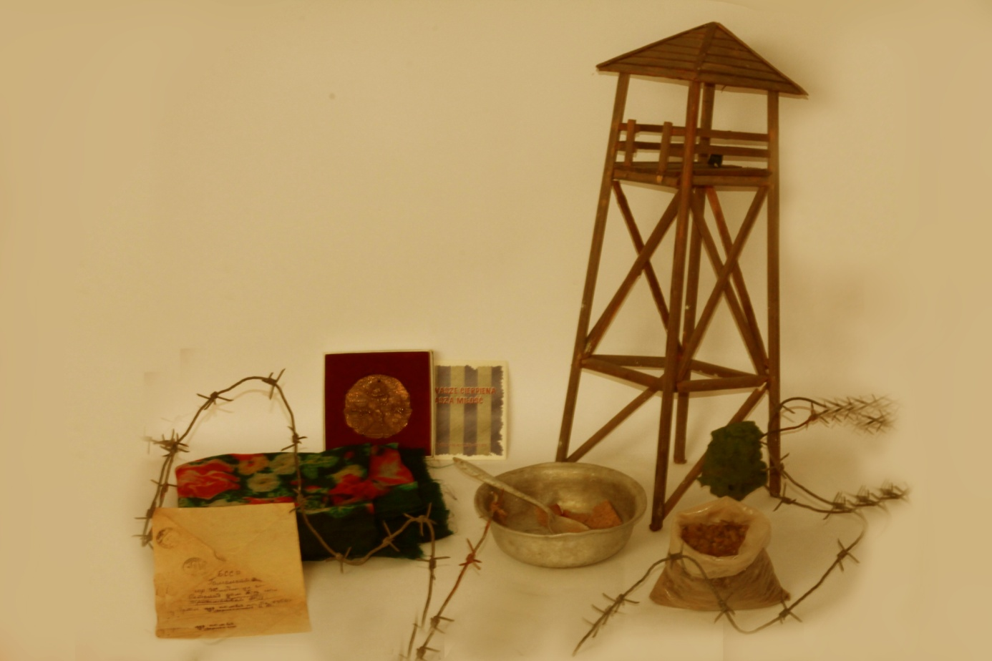

«Музей в чемодане» (семь экспонатов музейного фонда, которые раскрывают обозначенную тему)

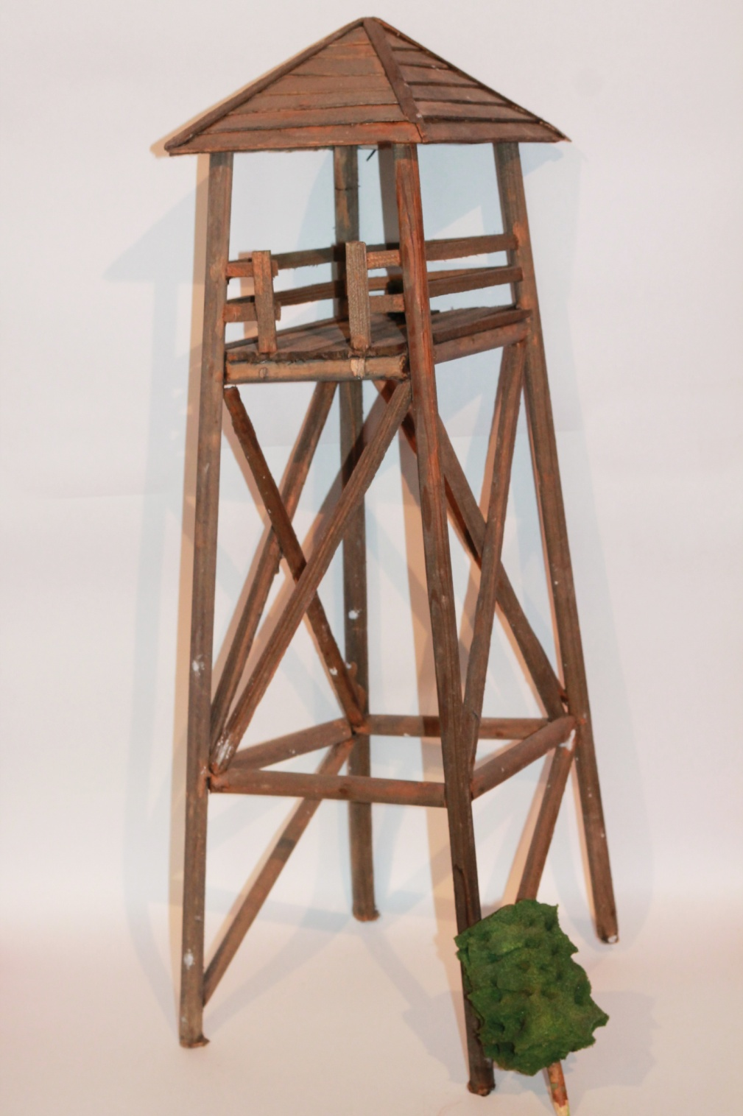

Макет смотровой вышки времён Великой Отечественной войны

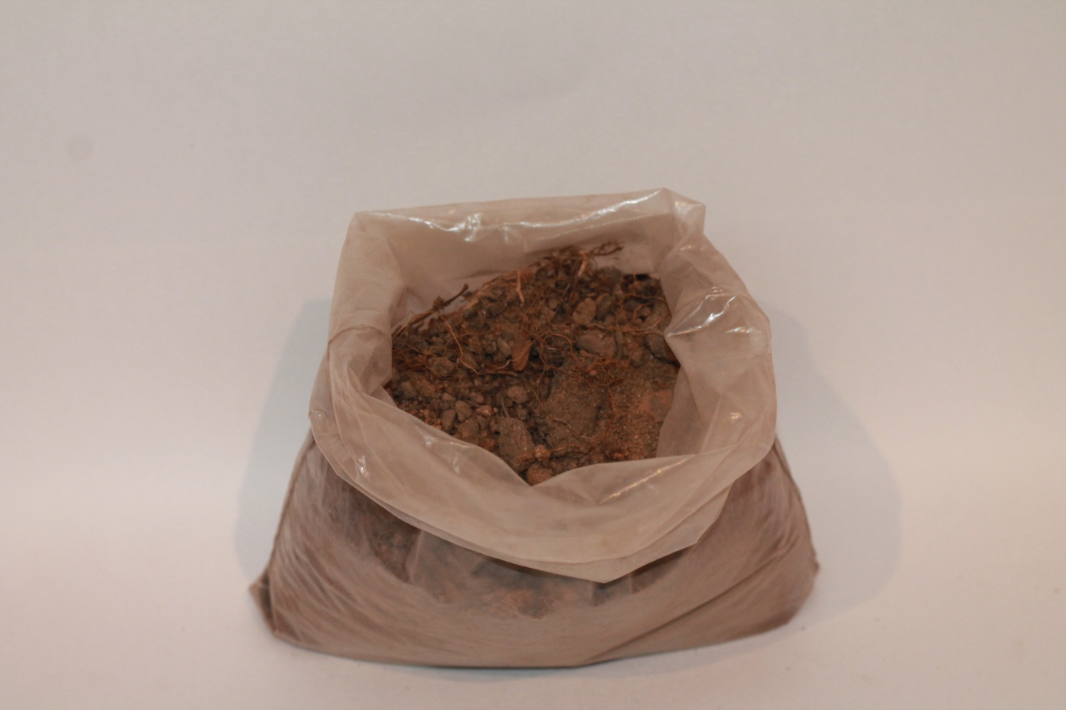

Земля из концлагеря «Озаричи»

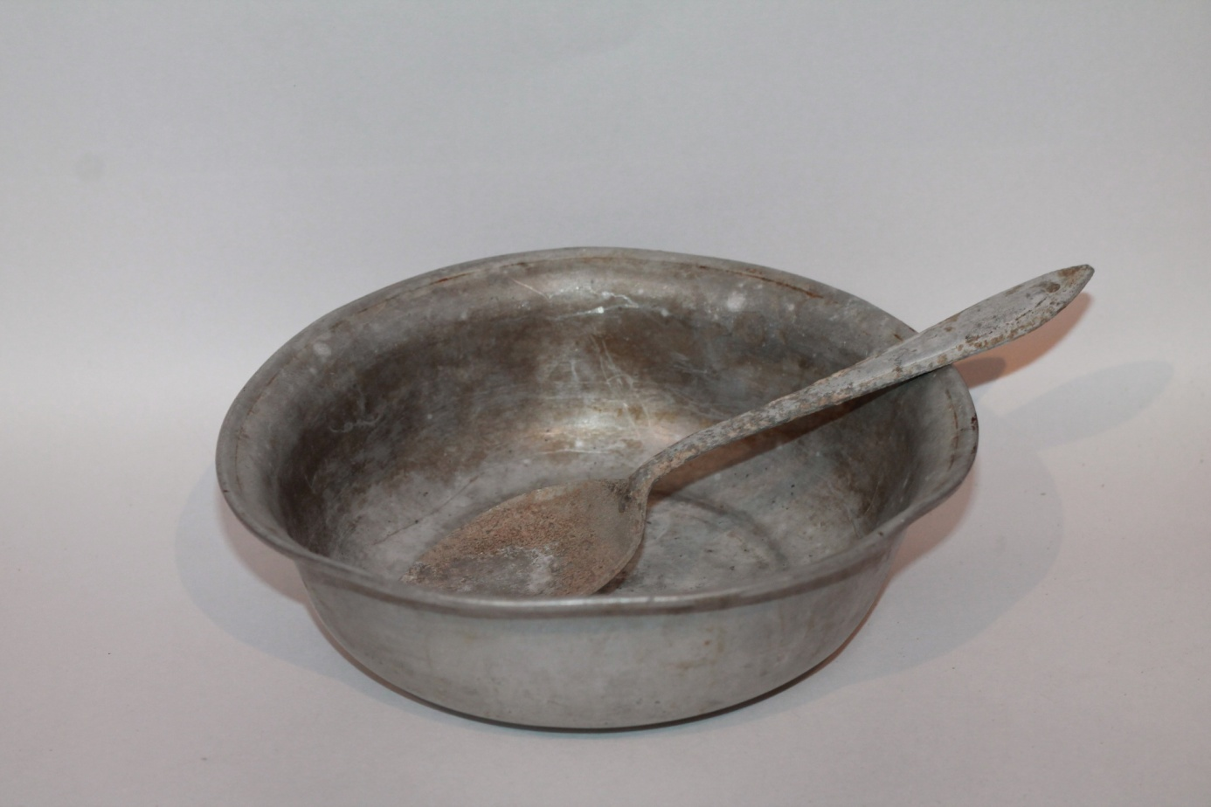

Алюминиевые миска и ложка времён Великой Отечественной войны

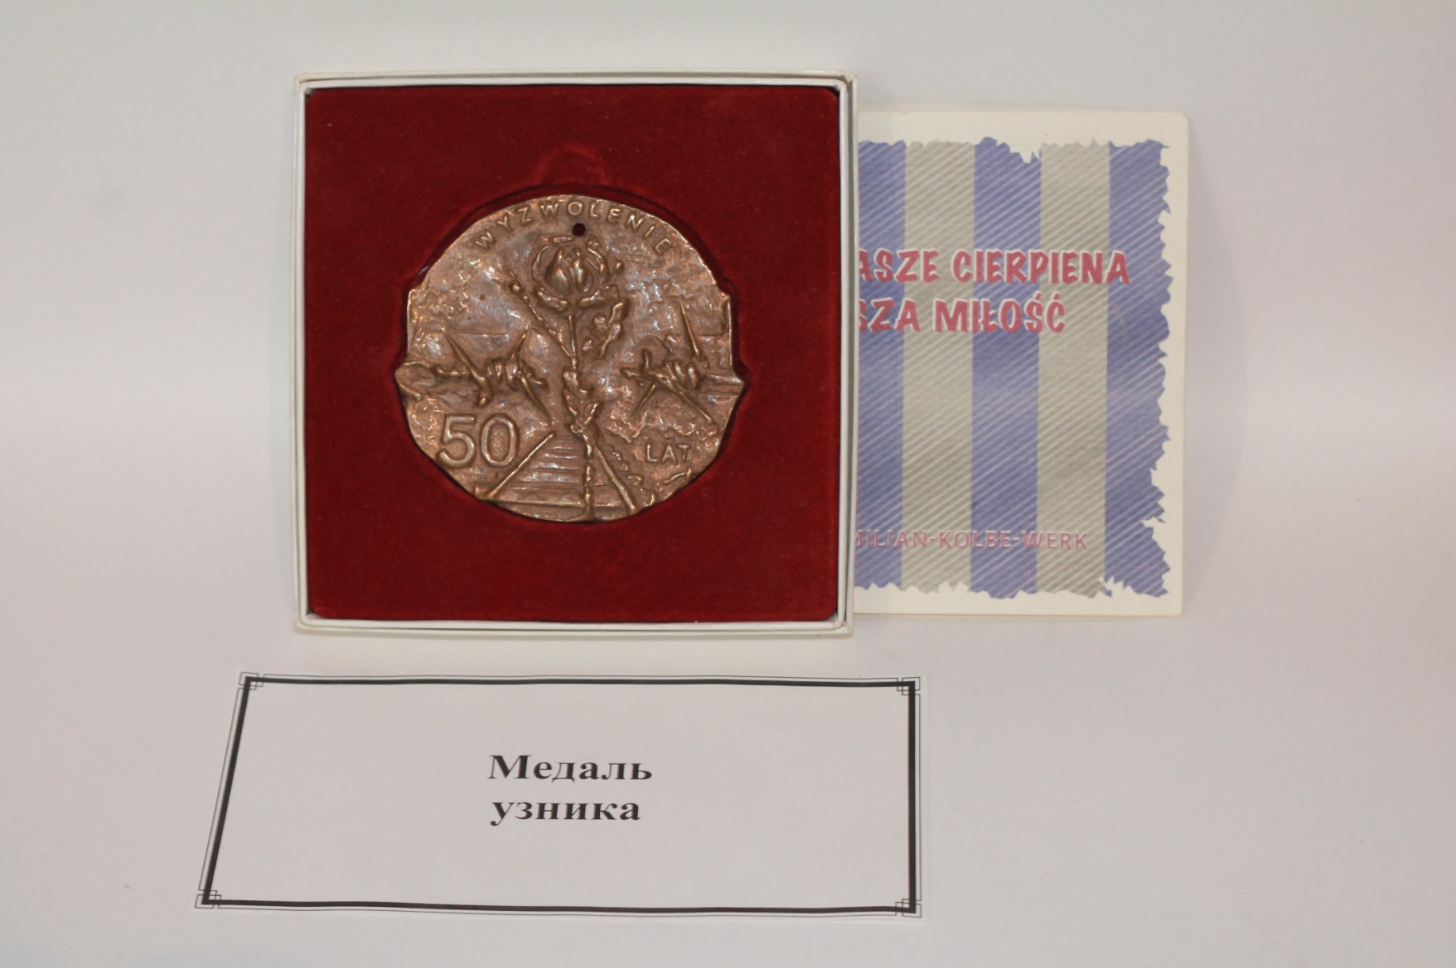

Памятная медаль узника, переданная в дар музею бывшим узником Озаричского лагеря смерти Баевым Владимиром Ивановичем

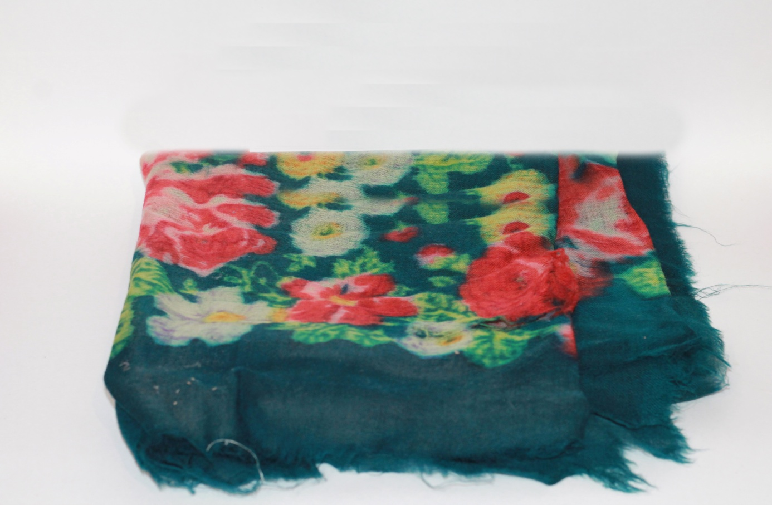

Платок

Передала в музей Столярова Валентина Даниловна, бывший узник концлагеря «Озаричи»

11.04.1997г.

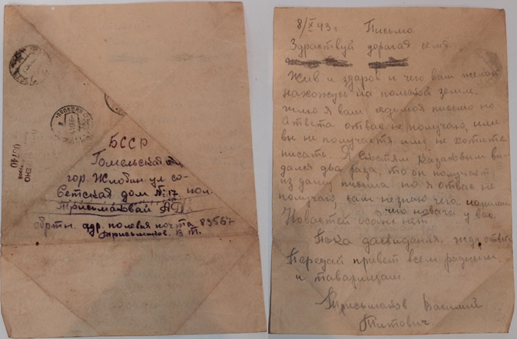

Письмо с фронта

Было отправлено Трисмаковым Василием Титовичем 8 октября 1943г. родителям Трисмаковой Анастасии Дмитриевне и Титу Васильевичу



Колючая проволока времён Великой Отечественной

войны

Рецензия

Экскурсия «Лагерь смерти в болоте – «Озаричи», не забыть нам тебя никогда…» освещает события, происходившие в далёком 1944 году. Мирные жители, преимущественно дети, старики и нетрудоспособные женщины были согнаны на территорию трёх концлагерей. Они были созданы у края немецкой обороны, которая проходила по Гомельщине. Эти лагеря впоследствии получили название Озаричские.

Сюда с 9-го по 13-го марта под предлогом эвакуации было доставлено более 50 тыс. человек из Гомельской, Полесской, Могилёвской областей и некоторых районов России.

В нашей работе мы хотели рассказать обо всех ужасах, которые пережили узники за время пребывания в концлагерях. Наиболее яркими и трагическими моментами нашей экскурсии являются воспоминания бывшего узника концлагеря: о страхе от пулемётных очередей, о постоянном голоде, о слезах матерей и плаче детей и надежде на освобождение.

К сожалению, на сегодняшний день остаётся всё меньше и меньше очевидцев тех страшных событий. Именно поэтому основной целью нашей работы является формирование у молодёжи чувства патриотизма, привлечение ребят к исследовательской и культурной деятельности, а также расширение и углубление интеллектуальных и познавательных возможностей учащихся через музейную деятельность.